1. Ý tưởng

Viết API và giao diện tách riêng

Giao diện tương tác với server thông qua API được viết qua sử dụng AJAX.

API sử dụng spring boot và chỉ cho truy cập gọi API khi đã đăng nhập, thông qua filter.

Cần đăng nhập mới gọi được API. Khi đăng nhập thành công sẽ server sẽ sinh sessionID ngẫu nhiên và gửi về phía client và sẽ được lưu vào cookie ở phía client thời gian time out là 10p.

Lần tới gọi API phải gửi sessionID lên thông qua đường dẫn trên link để server check thông qua filter , nếu đúng thì mới gọi đc API.

1. Cách chạy:

Tạo cở sở dữ liệu trong MySQL có tên :student .

MySQL truy cập : localhost cổng 3306

Chạy API : bằng spring boot cổng 8080  
Chạy client : bằng nodejs cổng 3000.

Các file client viết bằng bootstrap và jquery đặt trong thư mực views.

Cần đăng nhập trước mới gọi lấy dữ liệu được từ api.

<http://localhost:3000/login.html>

Tài khoản: quyet Mật khẩu: admin

1. Các chức năng :

Hiển thị thông tin người dùng và điểm của từng người,   
Tính điểm tổng kết và điểm theo thang 4

Tìm kiếm theo tên,lớp

Xem môn học

Thêm người dùng và điểm cho người đó.

1. Câu trúc project API spring boot:

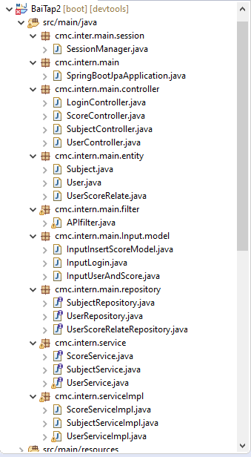

|  |  |
| --- | --- |
| Package | Chức năng |
| cmc.inter.main.session | Lưu sessionID được sinh ra |
| cmc.intern.main | Chạy chương trình |
| cmc.intern.main.controller | Điều khiển truy cập link API |
| cmc.intern.main.entity | Các bảng thực thể map với CSDL |
| cmc.intern.main.filter | Filter session trước khi truy cập được API |
| cmc.intern.main.Input.model | Các thực thể mà phía client gửi lên cho phía API dạng json. |
| cmc.intern.main.repository | Các interface thao tác trực tiếp với CSDL |
| cmc.intern.service | Các interface sử dụng thao tác CSDL khi gọi |
| cmc.intern.serviceImpl | Lớp thực thi các interface của lớp service |